

Gespreksnotitie t.b.v. rondetafelgesprek starters op de woningmarkt

De Woonbond is belangenbehartiger voor huurders en woningzoekenden in Nederland. In deze paper willen wij de penibele situatie van woningzoekenden, starters op de woningmarkt dus, uiteenzetten. Wij zullen twee hoofdlijnen toelichten die debet zijn aan de problemen van starters en daarnaast een aantal oplossingen aandragen.

**Schaarste door lage bouwproductie**

*Nieuwe woningnood*

Woningnood lijkt een fenomeen uit de jaren zestig, maar helaas moeten we concluderen dat die de afgelopen jaren weer een stevige comeback heeft gemaakt. Veel jongeren kunnen geen betaalbare huurwoning of koopwoning krijgen. De spanning op de woningmarkt neemt zodanig toe dat startende kopers en huurders de hoofdprijs moeten betalen. Zowel de huren als de koopprijzen rijzen de pan uit. Voor hen die deze hoofdprijs niet kunnen of willen betalen resteert krakkemikkige kamerbewoning, gedwongen samenwonen of akkoord te gaan met tijdelijke en flexibele woonruimte. Vooral starters zijn de dupe van de grote schaarste.

18Hervorming van de woningmarkt: niets doen is geen
optie!
| 09-03-2017
Bouwvergunningen en
woningbouwproductie 1995-2016
...

Dat de woningnood een comeback heeft gemaakt komt vooral doordat er de afgelopen jaren veel te weinig is gebouwd. In de grafiek hierboven, gemaakt door prof. Dr. P.J. Boelhouwer van de TU Delft, is te zien dat het aantal verleende bouwvergunningen en de daadwerkelijke bouwproductie sinds 2011 op een historisch dieptepunt verkeren.

Op basis van demografische ontwikkelingen is er alleen al vanuit de toename van het aantal huishoudens een jaarlijkse netto groei van minstens 60.000 woningen nodig, zo blijkt uit het woningmarktmodel Socrates van het ABF. Daarbovenop komt nog de noodzakelijke nieuwbouw vanwege de vervangingsvraag (ruim 10.000 woningen), extramuralisering (ruim 10.000 woningen) en de huisvesting van statushouders (circa 10.000 woningen). Een jaarlijkse productie van 100.000 nieuwbouwwoningen is daarom vereist. Met de huidige stand van de vergunningsaanvragen is dat zonder extra impuls echter onmogelijk.

*Vooral tekort aan sociale huurwoningen*

Vooral in het segment betaalbare huurwoningen is er een groeiend tekort. Dat geldt niet alleen voor de overspannen gebieden, maar ook in andere delen van het land.

Corporaties hebben na 2012, mede door de verhuurderheffing, nauwelijks meer nieuw gebouwd. Tragisch dieptepunt was 2015 met slechts 12.100 woningen.[1] Daarnaast zijn veel woningen verkocht of geliberaliseerd, waardoor het aantal sociale huurwoningen van particulieren en corporaties samen met zo’n 200.000 is afgenomen in de periode 2009-2015.[2]

Tegelijkertijd is er een toename van de vraag naar betaalbare huurwoningen. Sinds de economische crisis zijn de reële inkomens gedaald en is er een toename van mensen met onzekere inkomens. Ook de extra vraag vanuit de extramuralisering, spoedzoekers en andere doelgroepen komt voor een groot deel terecht bij de sociale huurwoningen.

Hierdoor kunnen veel starters nauwelijks terecht in de sociale sector: de wachtlijsten zijn simpelweg te lang. Hierdoor gaan zij vaak op zoek naar andere oplossingen. Langer thuis wonen, gedwongen samenwonen, kleine kamers. De starters die toch een zelfstandige woning kunnen betrekken, betalen buiten de sociale sector noodgedwongen veel te veel. Van de huurders jonger dan 25 jaar betaalde in 2015 22% meer dan 35% van het inkomen aan huur. Van de kopers jonger dan 25 jaar was dat 18%.[3]

De alternatieven die starters kiezen leiden vaak tot een zwakkere rechtspositie. Zij tekenen noodgedwongen tijdelijke huurcontracten, waardoor zij na een aantal jaar opnieuw in een situatie komen waarbij zij wel een woning nodig hebben, maar schaarste heerst. De eerste jongeren die van campuscontract naar tijdelijk contract stromen zijn inmiddels gesignaleerd. Vooral in de particuliere sector, waar deze starters noodgedwongen op zijn aangewezen, wordt volop gewerkt met tijdelijke contracten.

**Beperkte toegang starters**

Tegelijkertijd is er een fors gegroeide groep starters die niet meer welkom is in de sociale sector. Sinds 2011 is het voor lage middeninkomens met een jaarinkomen vanaf 33.000 euro (later werd dit 38.000,-) niet langer mogelijk om een sociale huurwoning in de corporatiesector te huren. Voor deze groepen wordt een flinke inspanning gedaan om woningen in het ‘middensegment’ beschikbaar te krijgen. Uit onderstaande tabel blijkt echter dat een huur van 750,- tot 950,- euro per maand voor starters in deze beroepsgroepen tot huurquotes van 50% kan leiden.

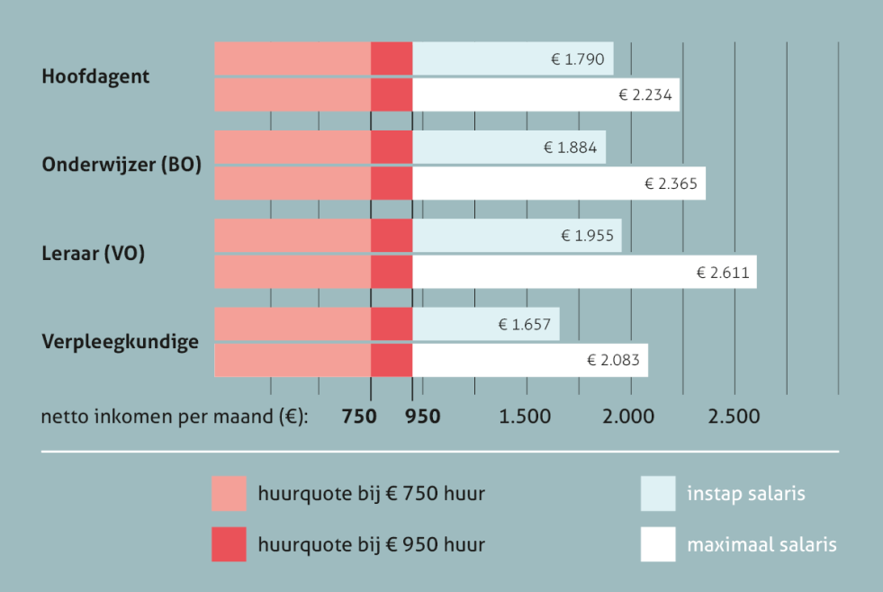

*Bron: Huurpeil, op basis van cao’s van diverse beroepsgroepen*

Daar komt nog bij dat commerciële verhuurders vaak een minimale inkomensgrens hanteren. Bij Vesteda is deze inkomensgrens bijvoorbeeld 4,5x de maandhuur.[4] Het minimale inkomen om een woning met een huur van 750,- te mogen huren is dan 750,- x 4,5 x 13= 43.875. Huurders met een jaarinkomen tussen 38.000 en 44.000 verdienen dus te veel voor een sociale huurwoning, maar te weinig voor een huurwoning op de vrije markt.

**Conclusie**

Juist om de problemen van starters op te lossen, moet er fors gebouwd worden in de sociale huursector. Het doel van Aedes om 35.000 woningen per jaar te bouwen wordt als ambitieus gezien, maar is eigenlijk te laag. Vooral starters zijn hiervan de dupe.

* Starters die aanspraak kunnen maken op een sociale huurwoningen krijgen te maken met jarenlange wachtlijsten.
* Starters die net teveel verdienen voor een sociale huurwoning kunnen ook niet terecht bij institutionele beleggers.

Het gevolg hiervan is dat starters nauwelijks terecht kunnen in de reguliere huursector. Jongeren worden gedwongen te kiezen voor slechte alternatieven. Hierdoor komen ze terecht in tijdelijke contracten, gaan ze ongewenst de koopmarkt op of huren ze bij malafide particuliere verhuurders, die zich vaak niet aan wetgeving houden. Hierdoor heeft zo’n 20% van de huurders en kopers tot 25 jaar veel te hoge woonlasten, terwijl steeds minder startende huurders een contract voor onbepaalde tijd krijgen.

De oplossing moet volgens de Woonbond worden gezocht in twee richtingen:

* De overheid kan door aangepaste regelgeving de bouwproductie in de sociale huursector stimuleren en de toegang van starters met een laag inkomen tot de woningmarkt verbeteren. Daarvoor is het noodzakelijk om de Verhuurderheffing af te schaffen of om te zetten in een investeringsfonds. Zo komt er 1,7 miljard euro per jaar extra beschikbaar voor woningbouw in de sociale huursector. Volgens de IBW (Indicatieve bestedingsruimte woningcorporaties) leidt dit tot een extra bestedingsruimte van circa 50 miljard euro.
* Door de toegangseisen voor middeninkomens in de sociale huursector te versoepelen, krijgen ook starters met een inkomen tussen 38.000 en 43.000 euro een kans om een woning te huren die past bij hun inkomen. Dit leidt ertoe dat starters met een middeninkomen ook in een huurwoning terecht kunnen. Voorwaarde is wel dat de gewenste bouwimpuls snel wordt ingezet, anders wordt de schaarste in de sociale huursector alleen maar groter.

1. Statline CBS
2. Ministerie van BZK, *Wonen in beweging, de resultaten van het WoON 2015*, 25
3. WoON 2015, 56 en 61
4. www.vesteda.com